МИНОБРНАУКИ РОССИИ

Федеральное государственное бюджетное образовательное учреждение высшего образования

НИЖЕГОРОДСКИЙ ГОСУДАРСТВЕННЫЙ ТЕХНИЧЕСКИЙ

УНИВЕРСИТЕТ им. Р.Е.АЛЕКСЕЕВА

Институт радиоэлектроники и информационных технологий

ОТЧЕТ

по практической работе №4

«Транзакции»

по дисциплине

Базы данных

РУКОВОДИТЕЛЬ:

______________ _профессор каф. ВСТ _____Мисевич П. В.__

(подпись) (фамилия, и.,о.)

СТУДЕНТ:

________________ _ Сухоруков В.А.___

(подпись) (фамилия, и.,о.)

_______19-В-2________

(шифр группы)

Работа защищена «___»____________

С оценкой ________________________

Нижний Новгород 2021

# Цель

Изучить способы работы с транзакциями.

# Ходвыполнения

База данных ShopDB состоит из таблиц Products, OrderDetails, Orders, Customers, Employees.

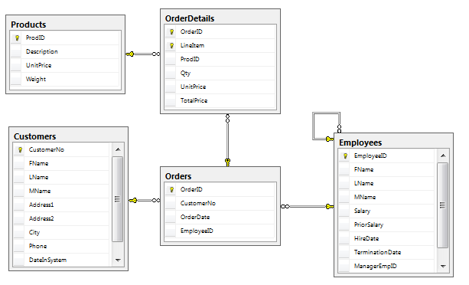

## Содержание таблицы Customers:

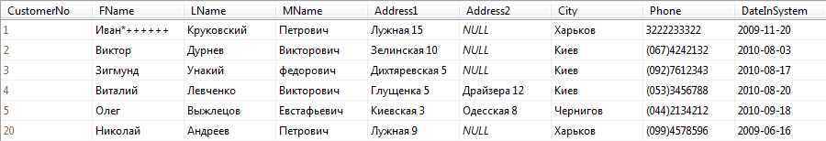

## Создание транзакций для команд

1. BeginTransaction () – создание транзакции
2. ExecuteNonQuery () – выполнение команды
3. Commit () – применение изменений
4. Rollback () – отмена изменений

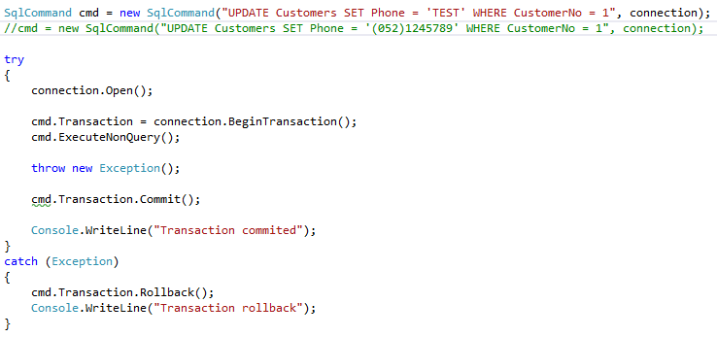





# Создание транзакций для команд

## 1 транзакция

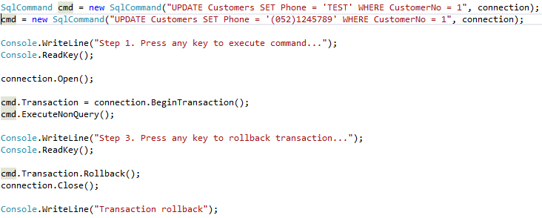

## 2 транзакция

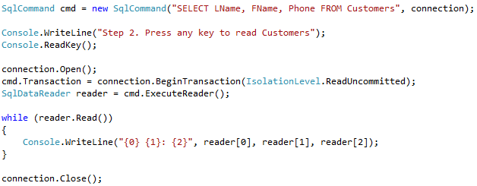

## Данные в таблице Customers до выполнения программы:





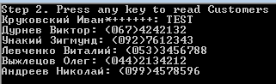



## Данные в таблице Customers после выполнения программы:



# Создание параметризированных запросов с помощью конкатенации строк

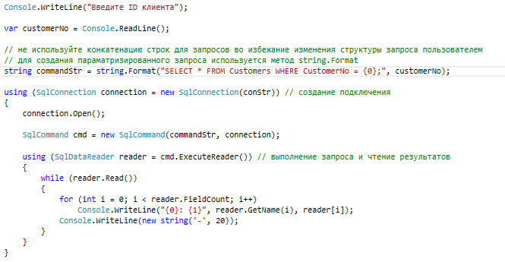

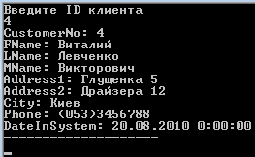

## Ввод недопустимых данных:

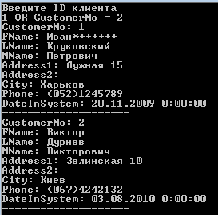

# Создание и выполнение параметризированных запросов с использованием коллекции Parametrs объекта SqlCommand

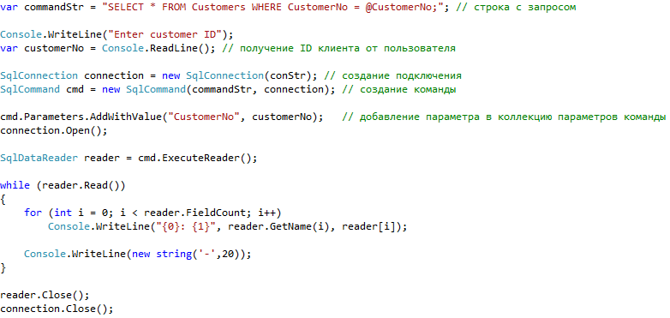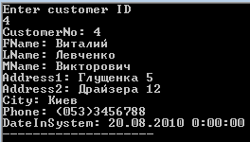

# Использование входных параметров в параметризированных запросах

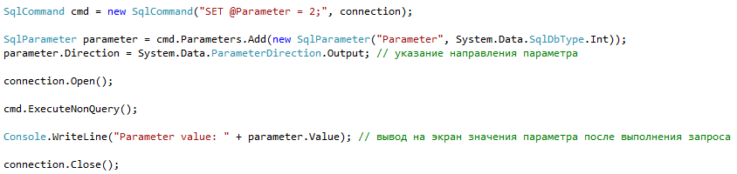



# Вызов хранимой процедуры с использованием команды EXECUTE T-SQL

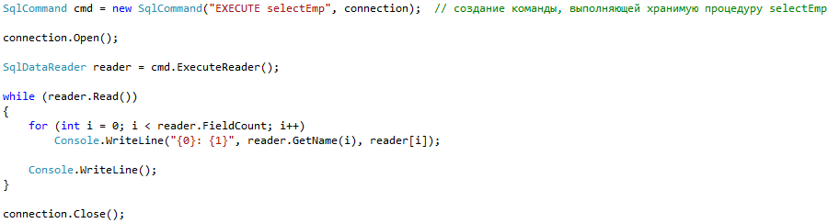

## Процедура selectEmp

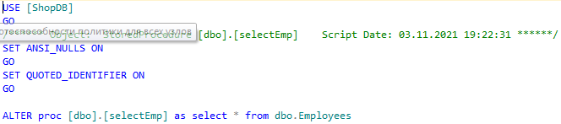

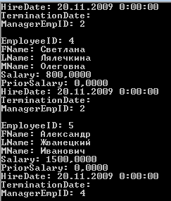

# Выполнение хранимой процедуры, принимающей параметры

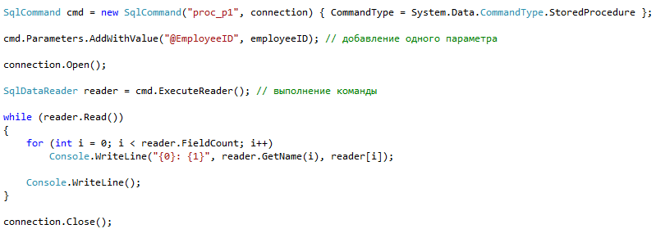

## Процедура proc_p1

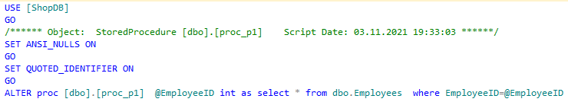

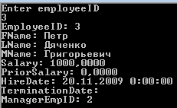

# Выполнение процедуры, возвращающей значение

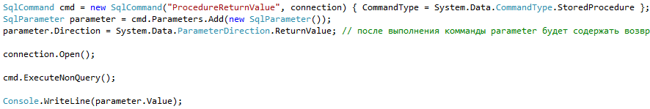

## Процедура ProcedureReturnValue

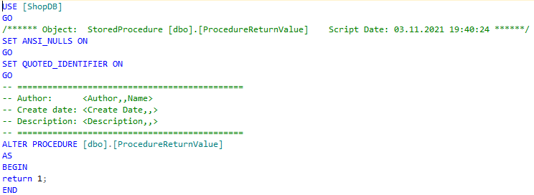



# Вывод

В результате данной практической работы были изучены способы работы с транзакциями и параметризированными запросами. Были созданы транзакции для команд и выполнены различные параметризированные запросы.